**第一学期期末总结**

1. 已完成任务
2. 上完学期课程，还有英语和中国特色社会主义没有出成绩，感觉也会是80多分。大都是开卷考试，感觉成绩含金量不高，水分有点多，同学分数都比较均衡。

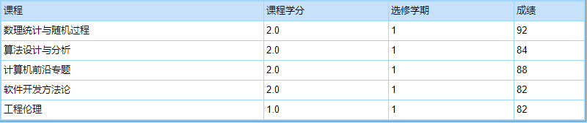



1. 课余时间，主要在学习复杂网络，数据可视化方面（用工具实现），按照指导老师安排要求，上网络课和看了两篇文章（没有实现出来）。其余课下主要在巩固C++，和LeetCode，算法书做题。
2. 遇到问题
3. 课程方面算法设计和机器学习花费的时间较多。算法设计主要存在的问题是能知道思路和方法，写出来的代码比较差，主要是题目做少了，和题目做的次数少了，只练了一两遍。机器学习课程是学习常用的几种算法，感觉对数学要求有点高，没有深入比较算法之间的差异，和判断什么场景用什么算法；目前也只是处在看懂老师代码自实现阶段。
4. 复杂网络和数据可视化方面我主要是用python里的包和作图相关工具，涉及到图里面的代码实现难度有点大。
5. C++在开学和学期结束时都认真学和做了一遍，（照着培训机构的教学视频学习），感觉还是当时看完印象较深，后面会加上简单项目进行实践，已经找好几个简单入门级项目准备练手。下学期学校会开设操作系统和体系结构课程，会认真学习，您推荐的操作系统课件还没有好好学习。
6. 总结
7. 复杂网络，数据可视化专业学习方面，感觉这学期开始做的方面较多，认真做下来的很少，有几个都是开了个头，做了一点就不做了，方向不是很明确；另一方面是自己不懂，做的慢了，指导老师就换了另一个。
8. 另一个不好的地方就是，有时候还是想着先学完了在做，但是感觉慢了，而且学习的时候效率偏低，在学习C++和java时候最明显。没有具体的实现就感觉都很重要，后面练手简单项目应该会好些。
9. 算法方面自己算是找到了一些方法，不足之处就是经常会被打断，很难坚持做题。自己想到的解决方法是不同时候，每天按任务松紧分配做算法题时间，还在尝试中。
10. 数学方面感觉确实难度有点大，自己也没有想到什么其他的方法，只是遇到了什么看什么，下学期也会开设矩阵论和工程数学课程，打算先认真学习完。
11. 英语学习，其他方面相对还行，就是听力感觉有点难受。有段时间每天早上听听力，听得特别烦，还是经常做错题，听不清语音。暂停了一段时间。现在听力没有做题，只是在重复听过去听过的语音。材料是关于一些美语日常相关的。写作方面读了一本英文相关写作技巧书，没有具体练习，感觉也会是一个大难点，还是很依赖翻译工具。Scientific American还没能养成习惯，后面会安排具体时间看，闲下来做其他无关事情了。
12. 计划安排
13. 寒假会巩固复杂网络和数据可视化的课程，完善笔记。Tableau完成几个实例。
14. 结合python会在网络分析方面继续学习一下新知识，主要是数据处理相关的，python语法知识应用较多。
15. 下学期的课表出来了，相对第一学期少了一点。

